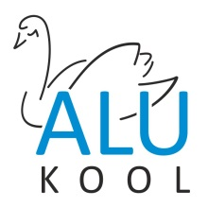

Lasteaiaõpetaja,
kes Sa oled särasilmne ja lapsi armastav ning otsid uusi väljakutseid.
Alu Kooli Mürakarude rühm ootab Sind õpetajaks.
Kandideeri meile kui
Sinu haridus vastab lasteaiaõpetaja kvalifikatsioonile;
Sulle sobib ühe õpetaja ja kahe assistendiga töökorraldus;
Sulle meeldib suhelda vanemate ja kolleegidega
Sa oled uuendusmeelne ja avatud;
Sa hindad meeskonnatööd;
Sinus on lapsemeelsust ja mängulusti.

Ootame Sinu avaldust, CV ja kvalifikatsiooni tõendavaid dokumente hiljemalt 15. maini e-posti aadressile kool@alulakool.edu.ee või Alu Kool, Keskuse tee 4, Alu 79601, Rapla vald. Täiendav info 55694827 direktor Ülle Riisalu
Tööle asumine 1.augustil 2022.a

